ФОРМИРОВАНИЕ ДУХОВНО-НРАВСТВЕННЫХ ЦЕННОСТЕЙ ОБУЧАЮЩИХСЯ ПОСРЕДСТВОМ АНГЛИЙСКОГО ЯЗЫКА
ЧЕРЕЗ ИСПОЛЬЗОВАНИЕ ИНТЕГРИРОВАННОЙ ПРОГРАММЫ
«ЮНЫЙ ЭКСКУРСОВОД»

Засыпкина Т.А., учитель английского языка МБОУ «Гимназия №5» г. Белгорода
Хворостьяная Н.В., учитель иностранного языка учитель английского языка МБОУ «Гимназия №5» г. Белгорода
Колычева Т.И, педагог дополнительного образования ГБУДО "Белгородский областной Дворец детского творчества

В концепции долгосрочного развития России до 2020 г. образование рассматривается как один из результатов инновационного развития. Одной из задач современного образования становится раскрытие потенциала всех участников педагогического процесса, проявление творческих способностей. Это и определяет и специфику дополнительного образования, в ходе которой обучающийся не только должен теоретически узнать предмет, сколько научиться действовать, чувствовать, применять на практике и т. д.
Дополнительные общеобразовательные программы для детей должны учитывать возрастные и индивидуальные особенности детей (№ 273 - ФЗ, гл.10, ст.75) [1].

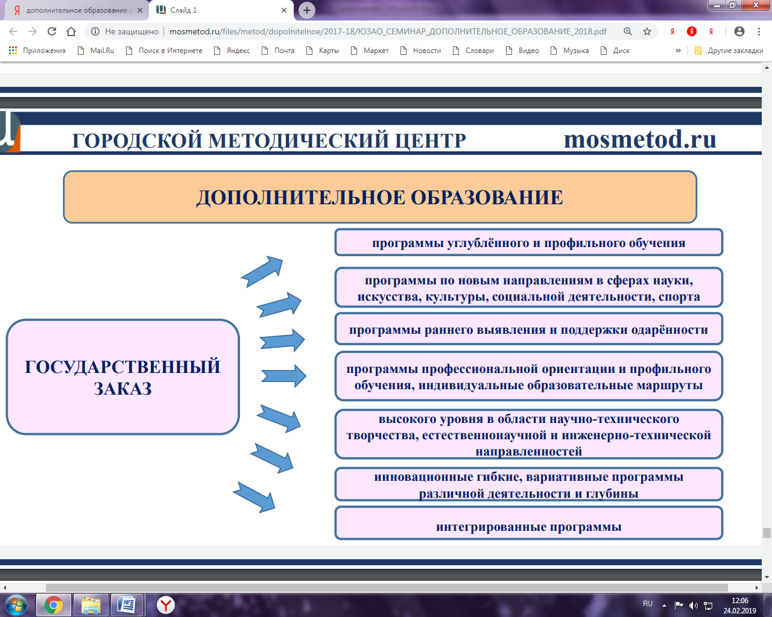

Интеграция общего образования и дополнительного образования является одним из самых эффективных способов повышения качества образования и реализации новых требований.
Предмет «иностранной язык» является успешным в организации процесса интегрированного обучения, так как язык – это, прежде всего, средство общения, средство выражения своих мыслей. Основная цель изучения иностранного языка в школе - формирование и развитие коммуникативной культуры школьников, обучение практическому овладению иностранным языком. Таким образом, для достижения цели обучения, вполне эффективным способом становится интеграция курсов дополнительного образования с предметом «иностранный язык» [4].
В МБОУ «Гимназии № 5» г. Белгорода было создано объединение дополнительного образования «Духовное краеведение Святого Белогорья в проектной деятельности учащихся на английском языке», в котором реализовывалась авторская дополнительная интегрированная образовательная общеразвивающая программа «Юный экскурсовод».
Педагогическая целесообразность использования дополнительной интегрированной образовательной общеразвивающей программы «Юный экскурсовод», которая является составляющей частью и практическим продолжением дополнительной образовательной общеразвивающей программы «Духовное краеведение Святого Белогорья», состоит в том, что в процессе её реализации обучающиеся овладевают универсальными учебными действиями, которые в дальнейшем помогут им определить для себя культурные и духовно-нравственные ориентиры, способствовать успешной социализации личности, приобретение профессии.
Ведущая педагогическая идея проекта заключается в созданий условий для формирования духовно-нравственных ценностей обучающихся посредством английского языка через использование интегрированной программы «Юный экскурсовод».
Диапазон проекта представляет собой единую систему «урок – дополнительное образование» и реализуется через следующие формы:
в учебной деятельности - урок, учебно-практические занятия, домашняя работа, проекты, консультации, практикумы, зачеты, публичное выступление (защита проекта);
в системе дополнительного образования - экскурсии, викторины, конкурсы, исследовательские работы.
Реализация интегрированной дополнительной программы «Юный экскурсовод» позволяет интегрировать изучение иностранного языка дополнительным образованием, что даёт возможность выявить творческие и одарённые личности и определить направленность их деятельности.
Реализация программы «Юный экскурсовод», позволяет интегрировать курс краеведения с такими курсами школьной программы как история, география, МХК, английский язык, что позволяет педагогам дополнительного образования ставить и решать нестандартные проблемы.
Использование программы «Юный экскурсовод» помогает не только организовать свободное время школьника, на духовных началах воспитать в нём самом потребность жить духовно и созидательно, но и развивать его креативные возможности, которые могут проявляться в мышлении, чувствах, общении, отдельных видах деятельности, а также приобщить его к отечественным традициям духовного образа жизни.
Характеристика условий, в которых возможно применение опыта.
Проект в модифицированном виде может быть использован в общеобразовательных учреждениях при организации кружковой, внеурочной деятельности, независимо от используемого учебно-методического комплекса.
Целью педагогической деятельности в данном направлении является создание условий для формирования духовно-нравственных ценностей обучающихся посредством английского языка через использование интегрированной программы «Юный экскурсовод».
Задачи:
Обучающие:
- содействовать развитию мотивации личности к познанию и творчеству, усвоению обучающимися знаний по духовной истории, культуре Святого Белогорья;
- овладеть новыми языковыми средствами английского языка (фонетическими, орфографическими, лексическими, грамматическими) в соответствии c темами экскурсий;
- освоить языковые явления английского языка, разные способы выражения мысли в родном и иностранном языках.

Воспитательные:
- способствовать воспитанию у обучающихся чувства патриотизма, ценностного отношения к духовному наследию Святого Белогорья на основе духовных, этических и эстетических ценностей родной культуры с точки зрения православия;
- обеспечить условия для приобретения воспитанниками опыта духовной деятельности, поведения человека, общества и государства с духовных позиций;
- развивать стремление к овладению основами родной культуры средствами иностранного языка.
Развивающие:
- формировать практические умения и навыки использования методики исследований при организации самостоятельной поисковой деятельности, экскурсионной работы, направленной на сохранение исторической памяти, реализующей через подготовку и проведение экскурсий;
- развивать умение выходить из положения в условиях дефицита языковых средств при получении и передаче информации.
Формы и режим занятий – 2 раза в неделю (72 часа) изучение краеведения, 2 раза в неделю (72 часа) подготовка краеведческого материала на иностранном языке. Всего 144 часа.
Апробированная программа предполагает четыре блока организации деятельности обучающихся на каждом занятии: теория, практика, организация самостоятельной работы, экскурсии. Занятия по программе проводятся с использованием наглядных пособий, дидактических материалов (Приложение 7).
Традиционные и нетрадиционные формы проведения занятий зависят от изучаемой темы, уровня подготовки обучающихся и их возрастных особенностей. В основе работы лежит практико-ориентированный проектный метод. Проектным продуктом могут стать разработанные экскурсионные маршруты, памятки, рекомендации и т.п. (Приложение 8).
Алгоритм работы по программе строится следующим образом:
Первый этап – поисковый. Погружение в проект: предложение тем исследования педагогом для обсуждения.
Второй этап – аналитический. Организация деятельности: согласование общей линии разработки проекта. Формирование групп. Составление подробного плана работы над проектом (экскурсией). Обсуждение путей сбора информации для контрольного текста экскурсии.
Третий этап – практический. Осуществление деятельности: оформление работы над проектом (экскурсией). Педагог отслеживает работу, беседуя с членами группы, знакомясь с результатами подготовительной работы каждого или группы в целом.
Четвёртый этап – презентационный. Презентация результатов деятельности:
Один из важных этапов осуществления проекта (проведение экскурсии). Она завершает, подытоживает работу и важна как для обучающихся, так и для педагога.
Пятый этап – контрольный. Оценка деятельности: оценка результатов проекта (проведенной экскурсии) и общего хода работы над ним.
Например, на втором году обучения вторая тема для изучения «Соборная площадь». Для ее изучения отводится 52 часа (26 часов занятий с педагогом по краеведению и 26 часов занятий с педагогом по английскому языку): 46 часов практических занятий и 6 часов теоретических занятий.

Система работы по дополнительной интегрированной образовательной общеразвивающей программе «Юный экскурсовод»
по теме «Соборная площадь»

I этап. Поисковый. (Погружение в проект)
(1 час)
Учитель  (педагог по краеведению) | Учитель  (учитель иностранного языка) | Обучающиеся
Формулирует:  - проблему проекта  Соборная площадь исторический или культурный центр Белгорода?  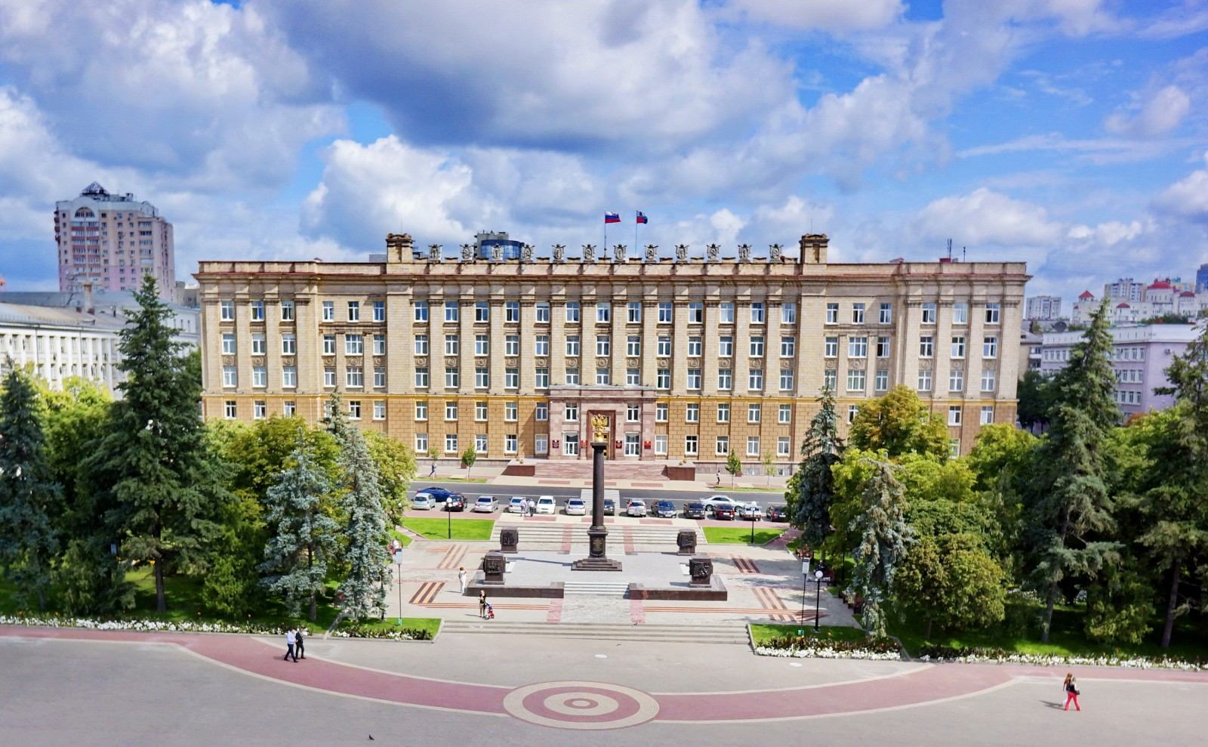  - сюжетную ситуацию  Соборная площадь как объект экскурсии для гостей города  - уточнение и конкретизация цели и задач.  Соборная площадь в фактах и лицах  необходимо разработать контрольный текст экскурсии на английском языке  необходимо повторить лексику и грамматические структуры | Формулирует:  проблему проекта посредством документального фильма на иностранном языке о площадях разных стран.  2) Помогает сформулировать цели и задачи.  экскурсия будет проводиться для иностранных студентов НИУ БелГУ  (Приложение 7) | Осуществляют:  - личностное присвоение проблемы, т. е. соглашаются или нет с мнением педагога, высказывают свои мнения;  - вживание в ситуацию, т.е. разыгрывается ситуация туристической поездки в незнакомый город;  3) цель и задачи, т.е. обучающиеся самостоятельно ставят цель – подготовить и провести экскурсию по Соборной площади. Затем, ставятся определенные задачи, исходя из поставленной цели:  - определить экскурсионные объекты;  - найти необходимый информационный материал и подготовить «портфель экскурсовода»;  - распределить объекты между экскурсоводами.
II этап. Аналитический. Организация деятельности (1 час)
Учитель  (педагог по краеведению) | Учитель  (учитель иностранного языка) | Обучающиеся
Организует деятельность, обеспечивает всем необходимым и создает условия для самостоятельной работы.  Помогает в формировании проектных групп и распределении обязанностей в них.  Конкретизирует сроки выполнения заданий. | Помогает сформировать «лексический и грамматический портфель», необходимый для разработки контрольного текста экскурсии.  (Приложение 7) | Определяют группы и ответственных в них за:  - формирование «портфеля экскурсовода»;  - сбор информации об объектах;  - обработку информации: архитектурный ансамбль Соборной площади Белгорода Рождество – Богородицкий, женский монастырь, Государственный драматический театр имени М.С. Щепкина, памятник «Слава Героям»;  - перевод контрольного текста экскурсии на английский язык;  - проведение экскурсии в качестве экскурсоводов.
2 часа (теоретическая работа )
Учитель  (педагог по краеведению) | Учитель  (учитель иностранного языка) | Обучающиеся
Организует поход в библиотеки, музей для сбора информации.  Организует встречу с актерами театра и посещение музея в театре Щепкина. | Контролирует и консультирует. | Слушают экскурсоводов, задают им вопросы, и конспектируют необходимую информацию.Работают в библиотеках со словарями и ищут информацию на иностранном языке в интернете.
III этап. Практический.
(44 часа практическая работа)
Учитель  (педагог по краеведению) | Учитель  (учитель иностранного языка) | Обучающиеся
На занятиях учитель выполняет роль тьютора:  - консультирует обучающихся по необходимости;  - помогает в выполнении заданий, когда у учащихся возникает в этом необходимость;  - контролирует. | - консультирует обучающихся;  - оказывает помощь в выполнении заданий, когда у учащихся возникает в этом необходимость;  - контролирует. | Обучающиеся самостоятельно работают каждый в соответствии со своим амплуа и сообща;  консультируются по необходимости;  «добывают» недостающие знания;  подготавливают презентацию результатов.
IV этап. Презентационный.
(2 часа практическая работа)
Учитель  (педагог по краеведению) | Учитель  (учитель иностранного языка) | Обучающиеся
Организует проведение экскурсии:  собирает группу обучающихся, документально оформляет выход на экскурсию школьников, проводит инструктажи;  помогает юным экскурсоводам при проведении экскурсии, если они в этом нуждаются. | Организует проведение экскурсии  собирает группу обучающимися для иностранных студентов. | Представляют результат своей работы:  - проводят экскурсию для одноклассников или обучающихся других школ на русском языке;  - проводят экскурсию на английском языке для иностранных студентов.
V этап. Подведение итогов (2 часа)
Учитель  (педагог по краеведению) | Учитель  (учитель иностранного языка) | Обучающиеся
Контроль и оценка результатов работы.  Планирование дальнейшей работы, учитывая полученный опыт. | Контроль и оценка результатов работы.  Планирование дальнейшей работы, учитывая полученный опыт. | Самоконтроль и самооценка результатов работы.  Планирование дальнейшей работы, учитывая полученный опыт.
Содержание программы реализует модульное обучение, непрерывность, многоступенчатость, что позволяет обучающимся посредством иностранного языка быть погружёнными в духовное краеведение святого Белогорья.
Содержание обучения иностранному языку в рамках реализации интегрированной программы «Юный экскурсовд» определяется учебным материалом, предназначенным для усвоения в процессе обучения.
Содержание обучения включает следующие компоненты:
- Примерное предметное содержание речи (тематика экскурсий).
- Навыки и умения коммуникативной компетенции:
- речевая компетенция (умения аудирования, чтения, устной речи, письменной речи);
- языковая компетенция (лексические, грамматические, лингвострановедческие знания и навыки оперирования ими);
- социокультурная компетенция (социокультурные знания и навыки вербального и невербального поведения);
- компенсаторная компетенция (знание приёмов компенсации и компенсаторные умения);
- учебно-познавательная компетенция (общие и специальные учебные навыки, приёмы учебной работы).
Планируемые результаты:
программа создаёт возможности для широких коммуникативно-творческих контактов обучающихся (Приложение 9).
Личностные результаты:
- формирование общей культуры, способствующей преобразованию личностной духовной сферы, ведущей к пониманию мира, осмыслению себя в нём;
- расширение представлений детей в области отечественной истории этнографии;
- развитее проектной культуры обучающихся при постижении краеведения Белгородчины;
- приобретение профессиональных навыков экскурсоводов на русском и иностранном языках;
- общее представление о мире как многоязычном и поликультурном сообществе;
- осознание себя гражданином своей страны;
- осознание языка, в том числе иностранного, как основного средства общения между людьми.
Метапредметные результаты:
- развитие умения взаимодействовать с окружающими при выполнении разных ролей в пределах речевых потребностей
- расширение общего лингвистического кругозора обучающихся;
- развитие познавательной, эмоциональной и волевой сфер учащихся; формирование мотивации к изучению иностранного языка.
Формы учебной работы включают в себя:
- фронтальную форму учебной работы, характеризующуюся тем, что педагог работает, взаимодействует, общается одновременно со всей группой обучаемых, перед которыми ставится одна или несколько учебных задач, оказывает на них личное идейно-эмоциональное влияние;
- индивидуальную форму учебной работы, характеризующуюся высоким уровнем самостоятельности обучаемых. Несомненным достоинством данной формы является возможность регулировать темп продвижения обучаемого, применять индивидуальный подход в соответствии с его индивидуальными особенностями;
- парную форму учебной работы в режимах «педагог - обучающийся» и «обучающийся - обучающийся»;
- групповую форму работы, предусматривающую деление группы на подгруппы;
- коллективную форму учебной работы, отличающуюся от групповой значительной продолжительностью совместной деятельности и наличием межличностых отношений, характерных для коллектива.
Выбор тех или иных форм учебной работы осуществляет педагог, который руководствуется принципом оптимального сочетания индивидуальных, парных и групповых форм.
Степень сформированности знаний, умений и навыков определяют следующие показатели:
- владение терминологией,
- уровень и качество творческих работ,
- уровень культуры и техники представления исследовательских материалов,
- уровень практического применения умений и навыков, которые отслеживаются в ходе проведения зачётных, самостоятельных и обязательных учебных работ.
- способность обучающихся применять знания на практике в
конкретных условиях, таких как, экскурсии.
Также показателем сформированности универсальных учебных действий является успешность проведения экскурсии на русском и английском языках или создание виртуальной экскурсии в виде видеоролика (Приложение 10).
Критерии эффективности усвоения образовательной программы определяются на основе разработанных показателей и оцениваются по 3-м уровням: репродуктивному, конструктивному, творческому, отражающим динамику развития диагностируемого качества знаний.
Информация об индивидуальных достижениях детей, а также об их взаимоотношениях позволяет выработать оптимальные позиции и определить характер взаимодействия между субъектами образовательного процесса.
По окончании изучения каждого раздела образовательной программы проходит отчетное мероприятие:
тематическая экскурсия;
фестиваль;
квест (Приложение 11).
Экскурсии и поездки юных экскурсоводов по маршрутам белгородских паломников могут организовываться в течение всего учебного года и во время каникул с целью изучения Святого Белогорья.
В целом содержание программы является гибким решением проблемы православного воспитания в светском образовательном учреждении и предпосылкой подготовки детей к профессии экскурсовода, что поможет молодому белгородцу пережить свое единение с городом, с той конкретной его частью, где он живет и учится, научить его жить в постоянном соотнесении своей личности с духовным развитием города, ощущая свою принадлежность Святому Белогорью.
Имея первые положительные результаты работы по программе «Юный экскурсовод», было решено продолжать работу в данном направлении, используя активные методы интегрированного обучения, позволяющие познакомиться с проблемами в динамике, дающие возможность прожить конкретные ситуации, и научиться делать нравственный выбор, нам удастся смоделировать открытое образовательное пространство, способствующее духовно-нравственному развитию, воспитанию и социализации обучающихся.

Библиографический список

- Асмолов, А.Г. Как проектировать универсальные учебные действия в начальной школе: от действия к мысли: пособие для учителя/ А.Г. Асмолов, Г.В.Бурменская, И.А.Володарская.- М., 2011.
- Богоявленская Д.Б. Основные современные концепции одаренности и творчества./Д.Б. Богоявленская. - М., 2007, 134с.
- Выготский Л. С. Воображение и творчество в детском возрасте./ Л.С.Выготский .- М., 2007, 178с.
- Данилюк, А. Я. Концепция духовно-нравственного развития и воспитания личности гражданина России / А. Я. Данилюк, А. М. Кондаков, В. А. Тишков. - М.: Просвещение, 2009. - 23 с. - (Стандарты второго поколения). - ISBN 978-5-09-022138-2
- Заика Е.В. Комплекс интеллектуальных игр для развития мышления учащихся./ Е.В.Заика. // Вопросы психологии, 2010 № 6.
- Кульневич С.В., Лакоценина Т.П. Совсем необычный урок: Практическое пособие для учителей и классных руководителей, студентов средних и высших педагогических учебных заведений, слушателей ИПК. - Ростов-на-Дону: Изд-во “Учитель”, 2001.
- Львов М.Р. Школа творческого мышления./ М.Р.Львов. - М., «Дидакт», 2013, 257с.
- Скаткин, М. Н. Совершенствование процесса обучения: проблемы и суждения: научное издание / М. Н. Скаткин; АПН СССР. - М.: Педагогика, 2009. - 208 с.
- Хуторской А.В. Метапредметный подход в обучении. – М. : Издательство “Эйдос”; Издательство Института образования человека, 2012.
- Шевченко, Л.Л. Православная культура: Наглядное пособие «Иллюстрации 3(4) годов обучения. – 2-е изд., перераб. и доп. М.: Центр поддержки культурно-исторических традиций Отечества, 2009
- Щербо Н.П. Исследование творческой одаренности с использованием тестов П. Торренса у младших школьников // Вопросы психологии - 2011.- № 1.- С. 27-32.
Интернет-ресурсы
- Федеральный центр информационно-образовательных ресурсов [Электронный ресурс]: официальный сайт. – Режим доступа: http://fcior.edu.ru/, свободный (дата обращения: 01.09.2017).
- Большая российская энциклопедия [Электронный ресурс]: официальный сайт. – Режим доступа: https://bigenc.ru/(дата обращения: 10.08.2017).

